太史慈
166- 206
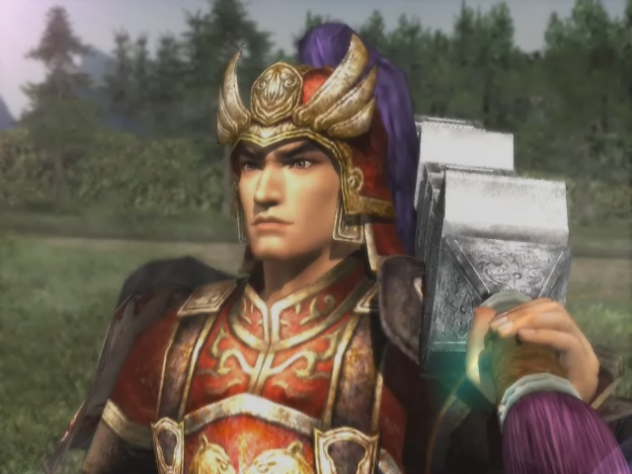
字子义，吴将。为人重义且孝。曾为了报答老母所受之恩，解救北海太守孔融之危。后来仕于刘繇，与孙策单人单骑打得平分秋色。不久刘县败于孙策，因感孙策知遇之恩而降伏归顺于吴。

